Stabilometrie se zátěží

Test statické rovnováhy pomocí tenzometrické plošiny **FITRO** propojené s počítačem.

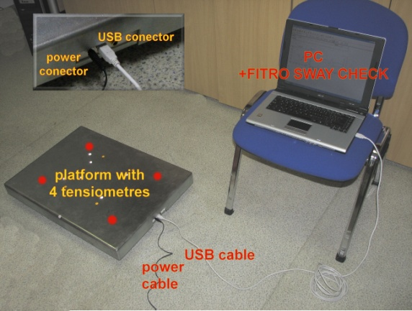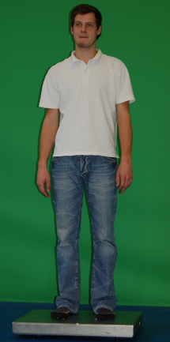

**Testovaný je po dobu 20s změřen ve stoji mírném rozkročném (přirozený postoj – chodidla cca v šíři ramen.**

**Následně provede mimo plošinu 10x cyklus dřep-výskok s pažemi do vzpažení-dřep-vzpor ležmo („angličáky“ – analogie burpee testu s výskokem)).**

**Poté neprodleně provádíme druhé měření po dobu 20s na plošině ve stejném postoji.**

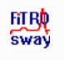

Na počítači spustíme program pomocí ikony

Otevře se dialogové okno programu FITRO sway check, kde klikneme na ikonu  umožňující zadání základních dat pro měřenou osobu. Vyplňujeme: Name (jméno), pohlaví male (muž) nebo female (žena) a číselný údaj vyplňíme v kg u hmotnosti (weight) a v cm u výšky (height). Poté potvrdíme OK.

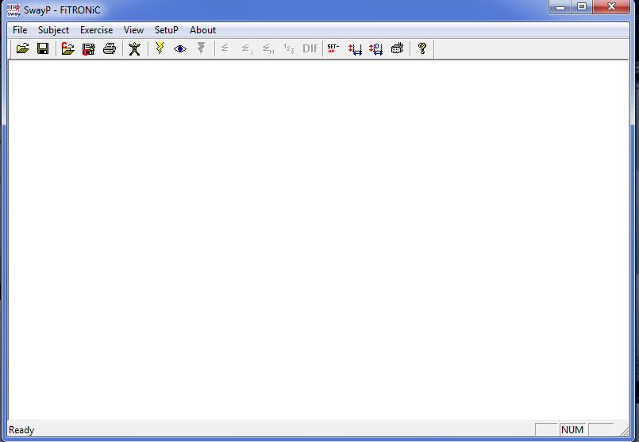

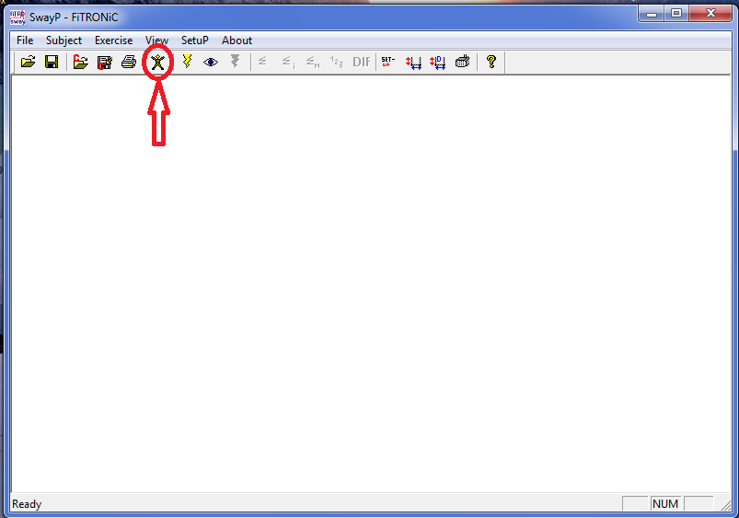

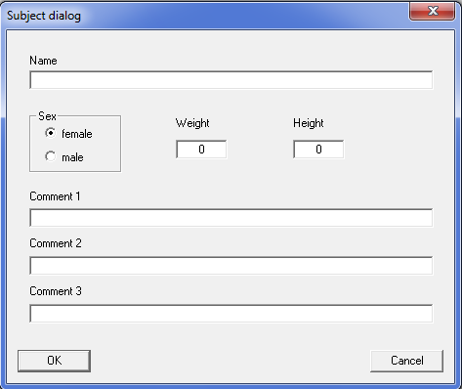

V položce „SetuP“ zkontrlolujeme nastavení doby trvání testu a to na 20 sekund.

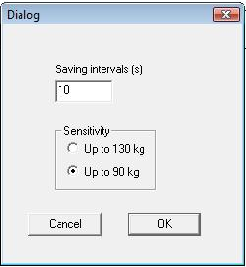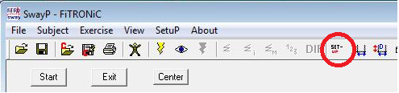

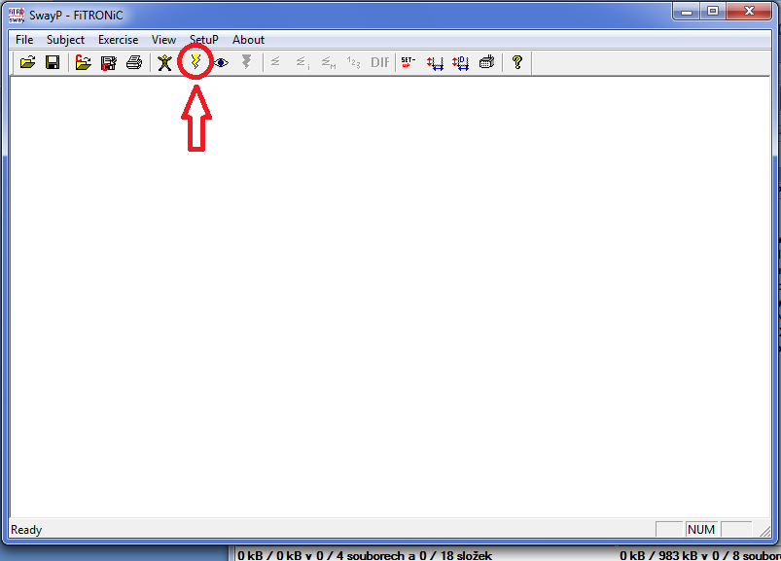Následně klikneme na žlutý symbol pro počátek komunikace počítače s plošinou.

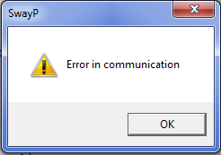Pokud se objeví chybové hlášení , je problém v komunikaci mezi plošinou a počítačem. Zrušíme okno programu a překontrolujeme zapojení kabelů a zdroje. Je-li třeba, nainstalujeme ovladač zařízení z adresáře s programem FITRO sway check.

Pokud je vše v pořádku objeví se následující okno, kde vlevo vidíme zjednodušený model plošiny s průmětem centra tlaku, vpravo kontinuální výchylku do předozadní a pravolevé osy.

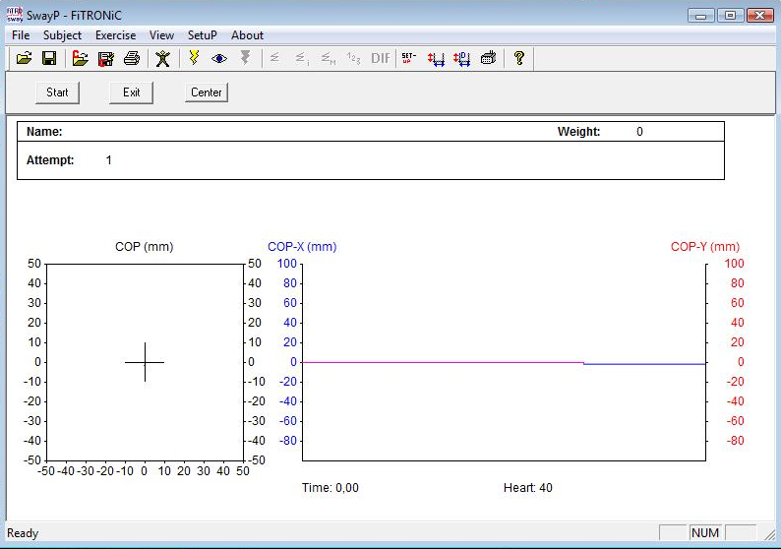

Dáme testované osobě povel, aby se postavila na plošinu do výchozí pozice, necháme ji zklidnit a poté upozorníme na začátek měření.

Klikneme na symbol „center“ a symbol „start“, čímž započne měření trvající 20s. Měření můžeme zrušit kliknutím na symbol „exit“

Měření trvá 20 sekund.

Po měření necháme testovanou osobu sestoupit z plošiny, požádáme aby provedla 10 celých cyklů dřep – výskok – dřep – vzpor ležmo.

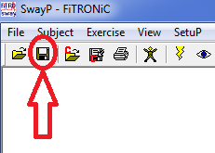Ihned po ukončení zátěže se TO znovu postaví na plošinu a změříme statickou rovnováhu po zátěži.

Měření trvá opět 20 sekund a mělo by následovat do 10 sekund po zátěži.

Po skončení obou měření nezapomeneme data uložit pomocí symbolu diskety do lokality, kterou můžeme libovolně zvolit a pod libovolné jméno.

Poté zavřeme program.

Prohlížet data je zpětně možno po opětovném spuštění programu, pokud v položce „File“ klikneme na „Open“ a zvolíme požadovaný soubor z adresářové struktury.

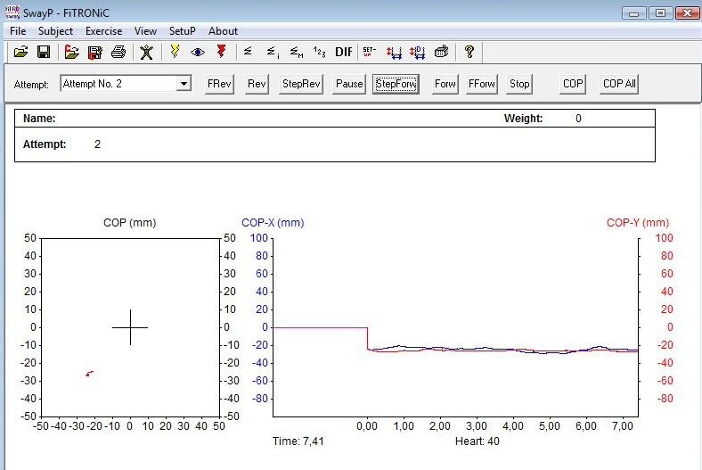

Červený symbol blesku  slouží pro spuštění simulace předešlého měření. Na pracovním panelu



pak lze vybrat pokus , který chceme sledovat a ovládat jej standardními tlačítky jako na přehrávači.

Tlačítka  a  odkazují na numerický popis měření a to celkově nebo rozdělený po sekundách.

Tlačítko  zobrazí kompletní numerický záznam všech dat.

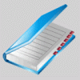

Z měření zaznamenáváme:

doplnit

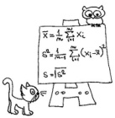

**Statistické zpracování výsledků**